**МАОУ «Гимназия №6» г.Перми**

**Шитоева Алла Олеговна** учитель математики

Авторская разработка

**Предмет**_алгебра___

**Класс** ___8__

**Урок №**_____68___

**Учебник** А.Г. Мордкович и др. «Алгебра 8»: учебник для общеобразовательных учреждений.,М.; «Мнемозина «,2013

**Тема урока**:___ Рациональные уравнения____

**Тип урока**:  Урок «открытия» нового знания

**Оборудование:** мультимедиа проектор или интерактивная доска (презентация урока не прилагается)

**Формы работы учащихся**: фронтальная, индивидуальная, в парах.

**Деятельностная цель:** введение основного способа решения рациональных уравнений

**Образовательная цель:** введение понятий: рационального уравнения, область допустимых значений уравнения, посторонний корень уравнения.

**Формирование УУД:**

**Личностные действия:** мотивация учения, смыслообразование, оценивание усваиваемого содержания

**Регулятивные действия:** постановка учебной задачи, составление плана и последовательности действий, прогнозирование результата, сравнение способа и результата действия с заданным эталоном, внесение необходимых корректив, оценка, способность к мобилизации сил, к волевому усилию, к преодолению препятствий

**Познавательные действия:** формулирование темы и цели урока, работа с текстовым носителем, чтение схем и таблиц, подведение под понятие рационального уравнения, создание алгоритма решения рационального уравнения и его коррекция

**Коммуникативные действия:** планирование учебного сотрудничества, постановка вопросов,  управление поведением партнера, умение с достаточной точностью и полнотой выражать свои мысли в соответствии с задачами и условиями коммуникации

**Структура и ход урока**

|  |  |  |  |
| --- | --- | --- | --- |
| **Этап урока** | **Действия учителя** | **Деятельность обучающихся** | **УУД** |
| Организационный момент (1-2 минуты) | Проверяет готовность к уроку. Приветствует. | Выполняют требования учителя | Самоопределение, |
| Актуализация знаний (Работа с текстом)  (4-5 минут) | * Предлагаю поработать редактором текста(проверка теории по теме «квадратные уравнения»). *В тексте произошли некоторые изменения, постарайтесь восстановить его (разбейте на абзацы, выделите предложения, которые стоят не на своем месте , разрешается любое преобразование ,кроме удаления слов или фраз) (СЛАЙД № )* * Работа с опорными сигналами в виде таблицы и блок –схемы по теме квадратное уравнение .проверить и исправить ошибки*(СЛАЙД № )* * Эта работа подготовила нас к теме сегодняшнего урока (объявляет тему) | Работают в парах- редактируют текст (Приложение 1)  Представители из первых двух пар зачитывают свой вариант отредактированного текста, остальные корректируют  Рассматривают слайд, исправляют ошибки или недочеты  (Приложение 2) | Нравственно- этического оценивания |
| 1. Постановка учебной задачи (4-5 минут) | * Какое выражение называется рациональным? * Что такое допустимые значения рационального выражения? * Выражения вида r(x)= p(x)/q(x), где p(x) и q(x) многочлены называются рациональными, а уравнения вида p(x)/q(x)=0 рациональными уравнениями. * Какие будут предложения по решению таких уравнений? * Вспомним условие равенства дроби нулю, рассмотрим примеры :   *найдите значение переменных ,при которых дробь равна* *нулю:*   1. ;  1. ; | Отвечают на вопросы учителя, вспоминают ранее изученный материал по теме: «Квадратные уравнения», выдвигают предложения по решению простейших рациональных уравнений из своего опыта, отмечают «опасные места» таких уравнений. | Обще -учебные, логические действия постановки и решения проблем |
| 1. «Открытие нового знания» 2. (построение проекта выхода из затруднения)   (7-8 минут) | * Рассмотрим уравнение $$\frac{2x}{x-3}+ \frac{11}{2}= \frac{3}{x}$$  Слушаю ваши предложения по решению данного уравнения **Сформулируем алгоритм** решения рационального уравнения. | На доске решается уравнение, обращаем внимание на оформление.  Формулируют алгоритм:   1. **Перенести все члены уравнения в одну часть.** 2. **Преобразовать эту часть уравнения к виду алгебраической дроби p(x)/q(x)** 3. **Решить систему из уравнения  p(x)=0 и неравенство q(x)≠0** 4. **Для каждого корня уравнения p(x)=0 сделать проверку: удовлетворяет ли он условию q(x)≠0 или нет. Если да, то это корень заданного уравнения; если нет, то это посторонний корень .** | Целеполагание, планирование, прогнозирование, нравственно- этического оценивания |
| 5.      Первичное закрепление  (4-5 минут) | Обратим внимание на трудности возникшие во время решения, предлагаю решить уравнение из задачника №26.5(а, б)- по вариантам | Два человека работают за доской, затем решения сверяются. | Контроль , коррекция, управление поведением партнера, точностью выражать свои мысли |
| 6.      Самостоятельная работа с проверкой по эталону. Самоанализ и самоконтроль.  (4-5 минут) | Предлагаю отработать алгоритм на заданиях из учебника § 26 № 7,10(а,б) по вариантам, а затем обменяться решением уравнения | Выполняют решение одно на выбор, а затем обмениваются уравнениями(приложение 4), во время обмена ученик объясняет свое решение соседу по парте, а тот корректирует или соглашается . | Оценка, осознание качества усвоения, планирование, сотрудничество, контроль, коррекция, оценка действий партнера, умение выражать свои мысли |
| 7.      Включение нового                 знания в систему знаний и повторение.  (7-8 минут) | Самое популярное применение нового умения, конечно, связано с решением задач.  Задание: выберите уравнение соответствующее условию задачи | Выбирают уравнение к условию задачи (Приложение 3) , озвучивают свой выбор. *(СЛАЙД № )* | Анализ, выбор оснований и критериев для сравнения, построение логической цепи рассуждений |
| 8.   Рефлексия     деятельности. | * Наверное, вы обратили внимание, что есть условие ,при котором рациональные уравнения становятся более знакомыми. Скажите, зачем вначале урока мы так много времени потратили на повторение темы «квадратное уравнение». Дайте друг другу совет: как быстро и без ошибки решить рациональное уравнение.   Дома: § 26, алгоритм знать, №26.7-10(вг)  Дополнительное задание: подготовить историческую справку по теме | Дают друг другу совет: на что следует обратить особое внимание во время решения рационального уравнения. (нужно постараться превратить его в квадратное уравнение)  Записывают домашнее задание. | Нравственно- этического оценивания, контроль, оценка |
| 9.      (Итог урока 2-3 минуты) | Подведем итог урока:   * Какой из этапов урока показался вам наиболее простым и почему( можем вернуться к презентации)? * Требуется ли дальнейшая отработка алгоритма решения ? * Поднимите руку, кто удовлетворен своей работой на уроке: старался и получалось, все запомнил, * всему научился. * Назовите этап, на котором вы испытывали трудности. Почему? И т.д. | Отвечают на вопросы учителя | Контроль, коррекция, оценка  Личностные,  Волевая саморегуляция |

Литература:

1. Алгебра в 2 ч. Ч.1. Учебник для учащихся общеобразовательных учреждений/ А.Г. Мордкович,- М.: Мнемозина, 2013-215с.
2. Алгебра в 2 ч. Ч.2 Учебник для учащихся общеобразовательных учреждений/ А.Г. Мордкович,- М.: Мнемозина, 2013-215с.
3. Рабочая программа по алгебре. 8 класс./ сост. Г.И. Маслакова, - М.: ВАКО, 2014. -64с.

Интернет ресурсы:

<http://tatyana>-kur.ucoz.ru/

Приложение 1

**Текст, предлагаемый для коррекции:**

*В тексте произошли некоторые изменения, постарайтесь восстановить его (разбейте на абзацы, выделите предложения, которые стоят не на своем месте и т.п, возможны любые преобразования текста, кроме удаления слова или фразы.)*

Квадратным уравнением называют уравнение вида ах²+bх+с=0, где коэффициенты а, b, с – любые действительные числа, причём _____. Квадратное уравнение также называют уравнением второй степени, так как его левая часть есть многочлен второй степени. Решить квадратное уравнение – это значит найти все его корни или установить, что их нет. Коэффициенты а, b, с, различают по названиям: а – первый или старший коэффициент; b – второй или коэффициент при х; с – свободный член, свободен от переменной х.Квадратное уравнение называют _____________, если старший коэффициент равен 1; квадратное уравнение называют неприведенным, если старший коэффициент ____________ от 1. Х²+рх+q=0 – стандартный вид приведенного квадратного уравнения. . Полное квадратное уравнение – это квадратное уравнение, в котором присутствуют все ___________слагаемых; иными словами, это уравнение, у которого коэффициенты b и с отличны от нуля. Неполное квадратное уравнение – это уравнение, в котором присутствуют не все три слагаемых; иными словами, это уравнение, у которого один из коэффициентов b и с равен нулю. Кроме приведенных и неприведенных квадратных уравнений различают также полные и неполные уравнения Корнем квадратного уравнения ах²+вх+с=0 называют всякое значение переменной х, при котором квадратный трехчлен ах²+bх+с обращается в нуль; такое значение переменной х называют также корнем квадратного трехчлена.

*Текст, который должен получиться после коррекции :*

* ах²+bх+с=0, где коэффициенты а, b, с – любые действительные числа, причём а≠0.
* Квадратное уравнение также называют уравнением второй степени, так как его левая часть есть многочлен второй степени.
* Коэффициенты а, b, с, различают по названиям: а – первый или старший коэффициент; b – второй или коэффициент при х; с – свободный член, свободен от переменной х.
* Квадратное уравнение называют **приведенным,** если старший коэффициент равен 1; квадратное уравнение называют **неприведенным**, если старший коэффициент отличен от 1. Х²+рх+q=0 – стандартный вид приведенного квадратного уравнения
* Кроме приведенных и неприведенных квадратных уравнений различают также полные и неполные уравнения.
* Полное квадратное уравнение – это квадратное уравнение, в котором присутствуют все три слагаемых; иными словами, это уравнение, у которого коэффициенты b и с отличны от нуля.
* Неполное квадратное уравнение – это уравнение, в котором присутствуют не все три слагаемых; иными словами, это уравнение, у которого хотя бы один из коэффициентов b и с равен нулю.
* Корнем квадратного уравнения ах²+вх+с=0 называют всякое значение переменной х, при котором квадратный трехчлен ах²+bх+с обращается в нуль; такое значение переменной х называют также корнем квадратного трехчлена.
* Решить квадратное уравнение – это значит найти все его корни или установить, что их нет.

Примечание : возможно учащиеся поменяют порядок теоретических высказываний, но смысл текста от этого не изменится.

Приложение 2

*Исправьте ошибки в таблице(некоторые данные были искажены):*

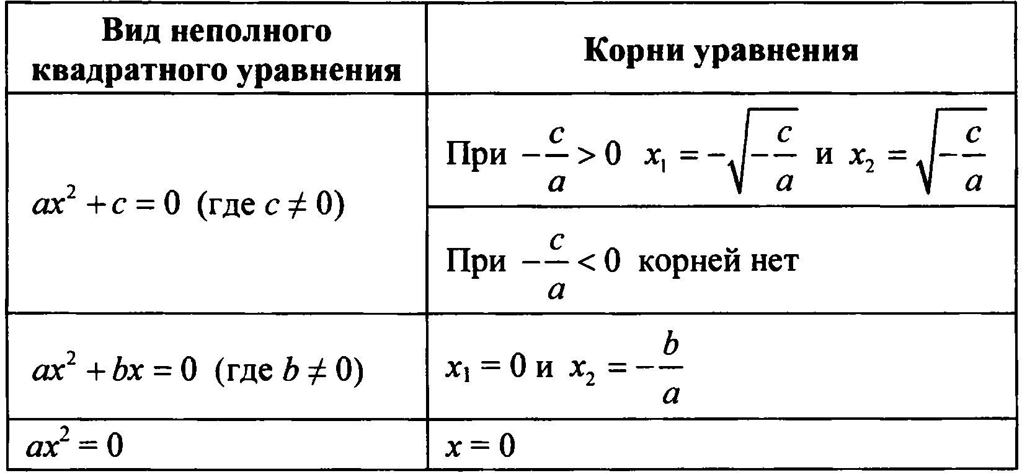

*Доработайте опорный сигнал(некоторые данные отсутствовали):*

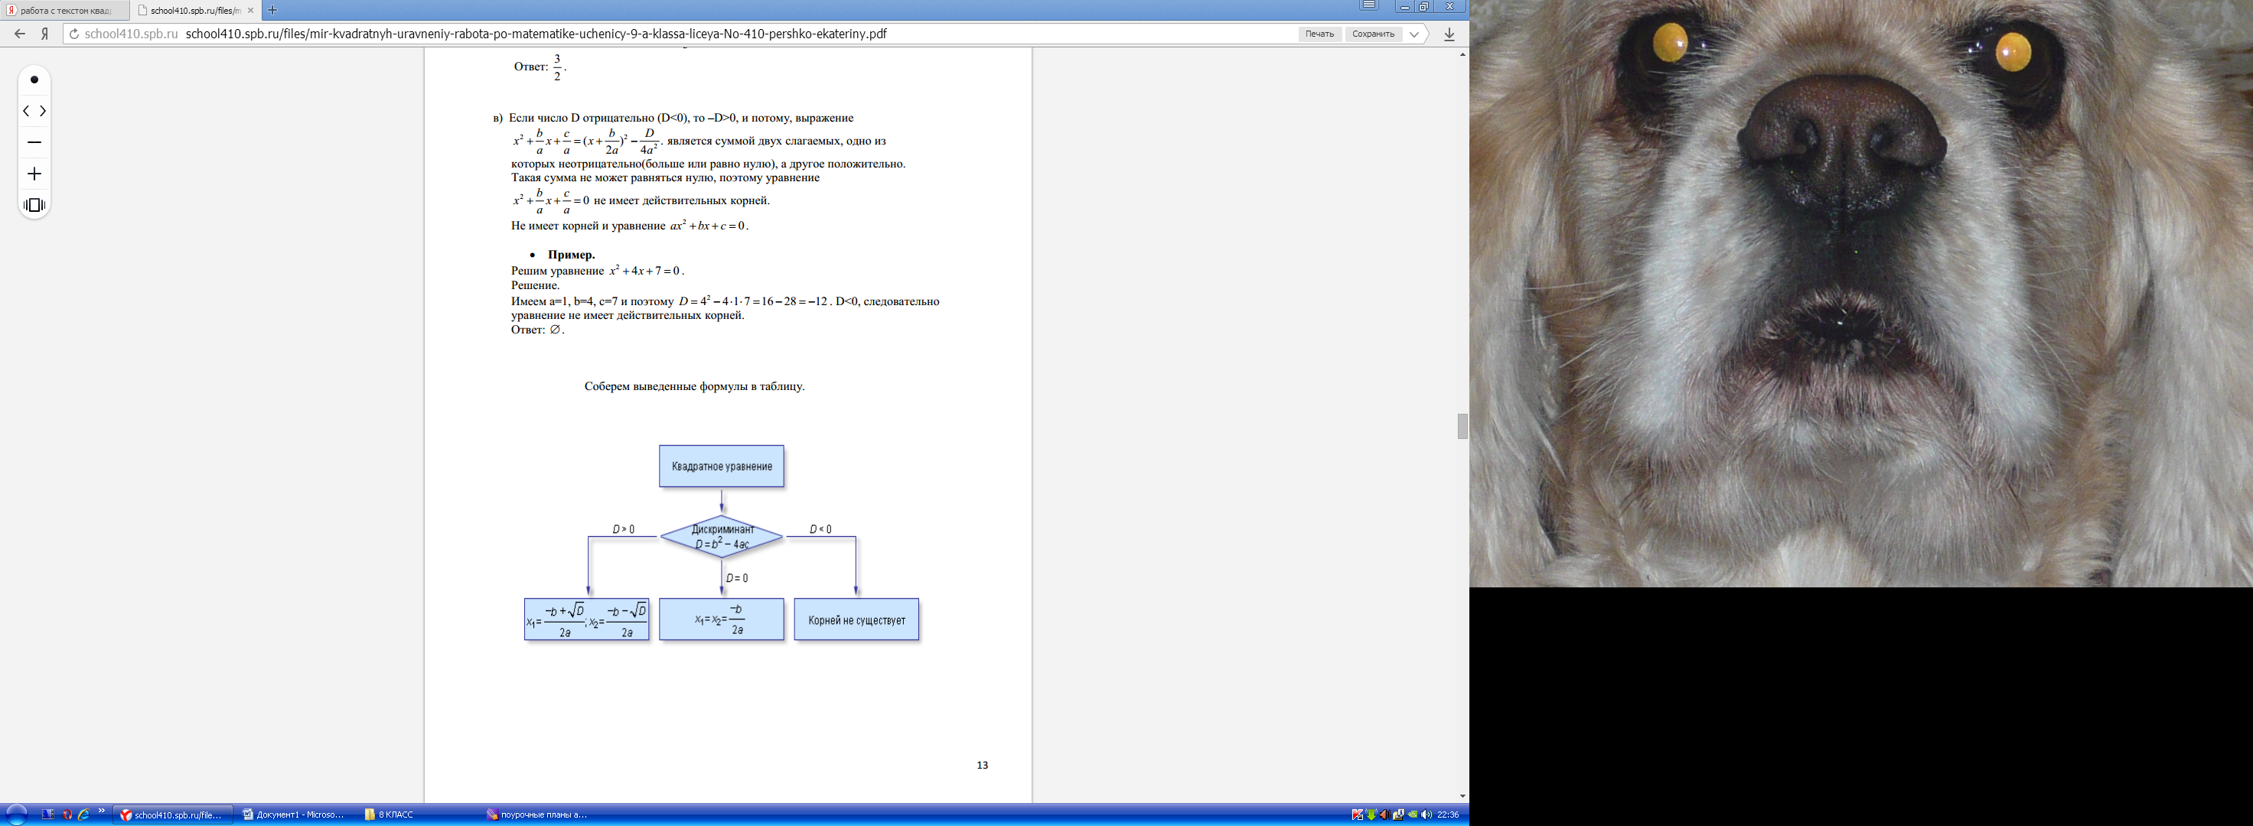

Приложение 3

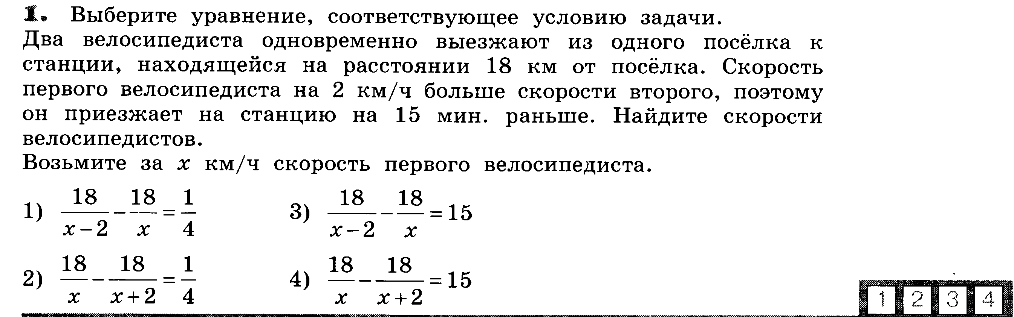

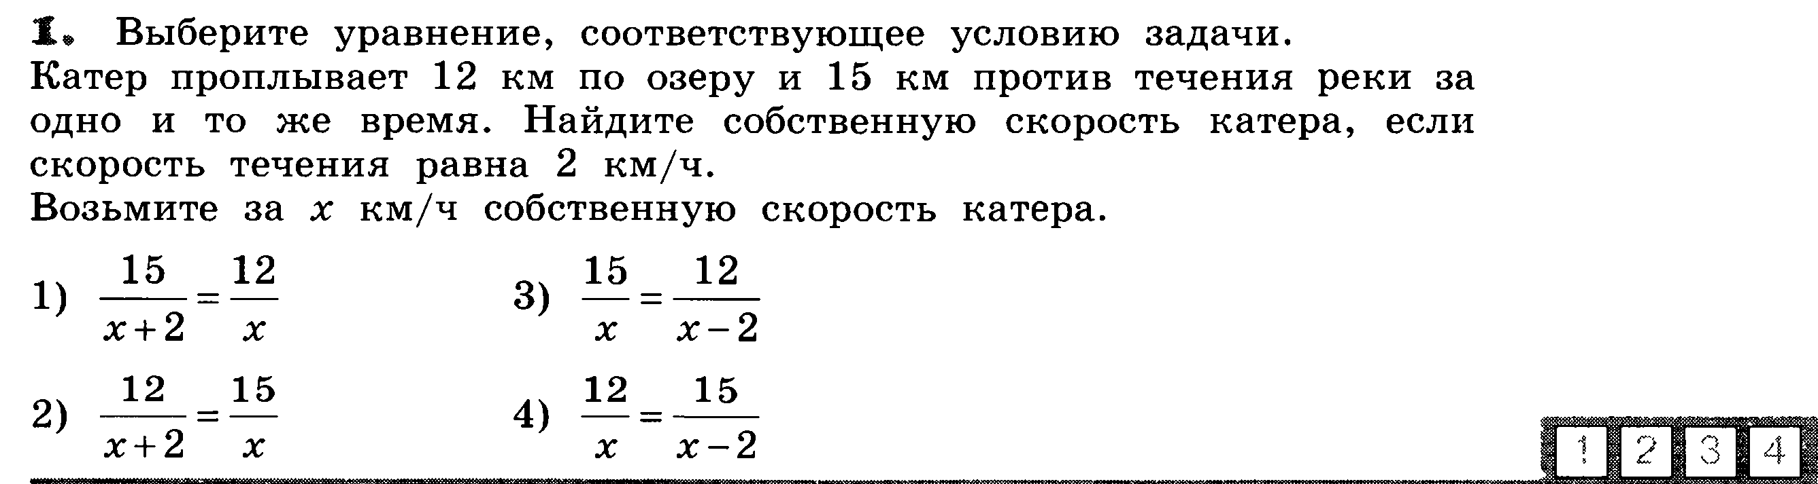

Приложение 4

**ЧТО такое «обмен заданиями» на уроке математики ?**

1. Класс разбивается на 2 (или более ) вариантов.
2. Каждый вариант получает свое задание (задания, как правило, идентичные) нацеленное на отработку нового навыка. В качестве задания я, обычно, даю 3 задачи. На данном уроке это были уравнения.
3. Учащиеся выполняют задание в течение заданного времени.
4. По истечении времени учащиеся с первого варианта покидают свои места и делают выбор собеседника (им может стать любой ученик 2 варианта, кроме постоянного соседа по парте).
5. После этого дается время на обмен заданиями, во время которого, сначала один объясняет соседу свое решение, а затем второй делает тоже самое. Ученики обмениваются вопросами, трудностями, решениями. Если тот, кому объяснялось задание, согласен с решением, то он записывает решение к себе в тетрадь, если не согласен, то они вместе ищут ошибку и приходят к другому решению.
6. Иногда эта работа выполняется на оценку, тогда критерием служит определенное количество верно решенных «совместных» заданий. Но на уроке введения нового знания делать этого **нельзя**, а оценки можно поставить только желающим учащимся.